
COLEGIO VILLA SANTA MARÍA

CALIFICACIÓN
DEPARTAMENTO DE HUMANIDADES
Religión
Prof: Fredy Zapata Morales

GUÍA N°1 / UNIDAD N°1
JUVENTUD Y SOCIEDAD POSTMODERNA

NOMBRE: |  |  | RUT:
CURSO: 8°B | FECHA: | PUNTAJE IDEAL: 22 |  | PUNT. OBTENIDO:

INSTRUCCIONES:
-Lee atentamente cada pregunta o situación antes de responder
-La nota 7.0 se obtiene con el total de los puntos. La nota 4.0 se obtiene con el 60% de la prueba aprobada
-Al término de la Guía, esta debe ser archivada en una carpeta para ser presentada al final del período de suspensión de clases.
-MAIL DE CONSULTA Y RETROALIMENTACIÓN: fredyzapm@gmail.com

OBJETIVO: Analizar el pensamiento y cambios de los jóvenes de la sociedad postmoderna
VOCABULARIO: galas, pluralismo, cosmovisión

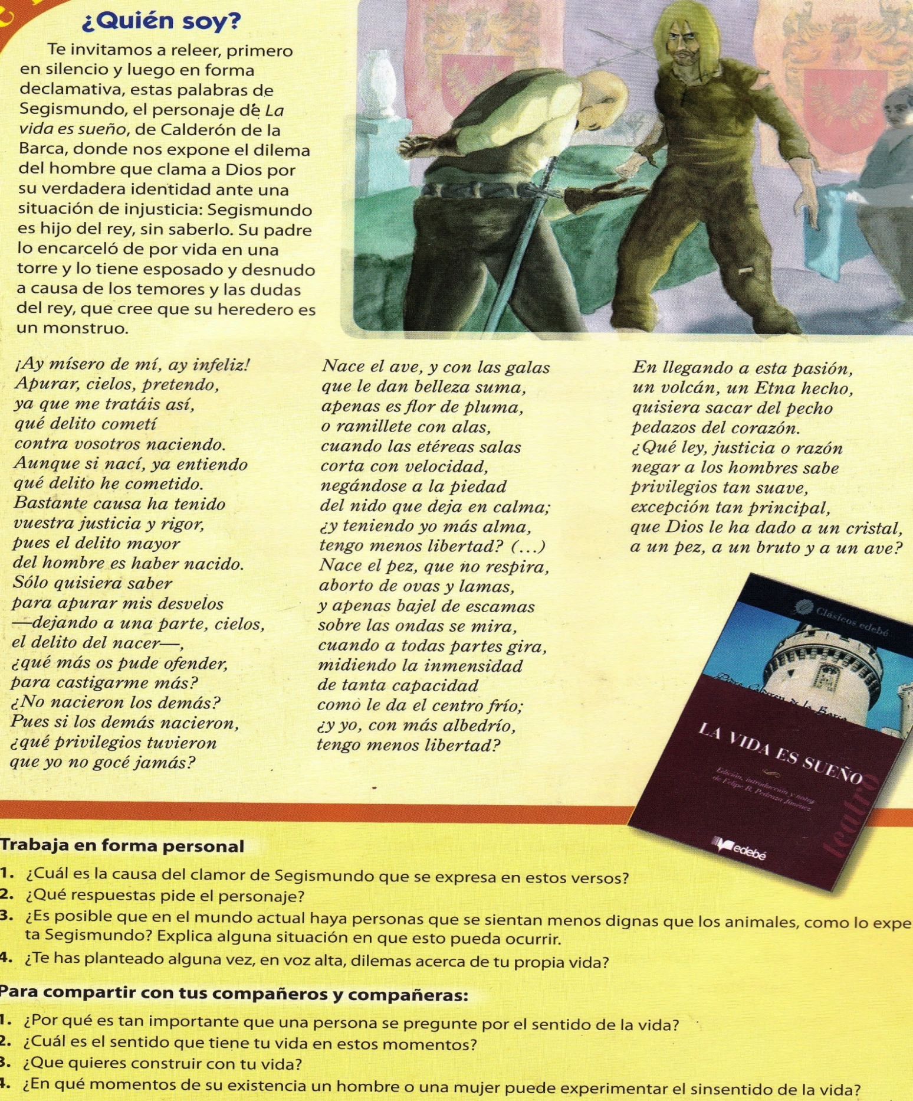

1. ¿Cuál es la causa del clamor de Segismundo que se expresa en estos versos?

……………………………………………………………………………………………………………………………………………………………………………………………………………………………………………………………………………………………………………………………………………………………………………………………………………………………………………………………………………………………………………………

2. ¿Qué respuestas pide el personaje?

……………………………………………………………………………………………………………………………………………………………………………………………………………………………………………………………………………………………………………………………………………………………………………………………………………………………………………………………………………………………………………………

3. ¿Es posible que haya personas que se siente menos dignas que los animales, como lo experimenta Segismundo? Explica alguna situación en que esto puede ocurrir

……………………………………………………………………………………………………………………………………………………………………………………………………………………………………………………………………………………………………………………………………………………………………………………………………………………………………………………………………………………………………………………

4. ¿Por qué es importante que una persona se pregunte por el sentido de la vida?

……………………………………………………………………………………………………………………………………………………………………………………………………………………………………………………………………………………………………………………………………………………………………………………………………………………………………………………………………………………………………………………

5. ¿En qué momento de su existencia un hombre o una mujer pueden experimentar el sinsentido de la vida?

……………………………………………………………………………………………………………………………………………………………………………………………………………………………………………………………………………………………………………………………………………………………………………………………………………………………………………………………………………………………………………………

Lee el siguiente texto y responde marcando con una X solo en la opción correcta:

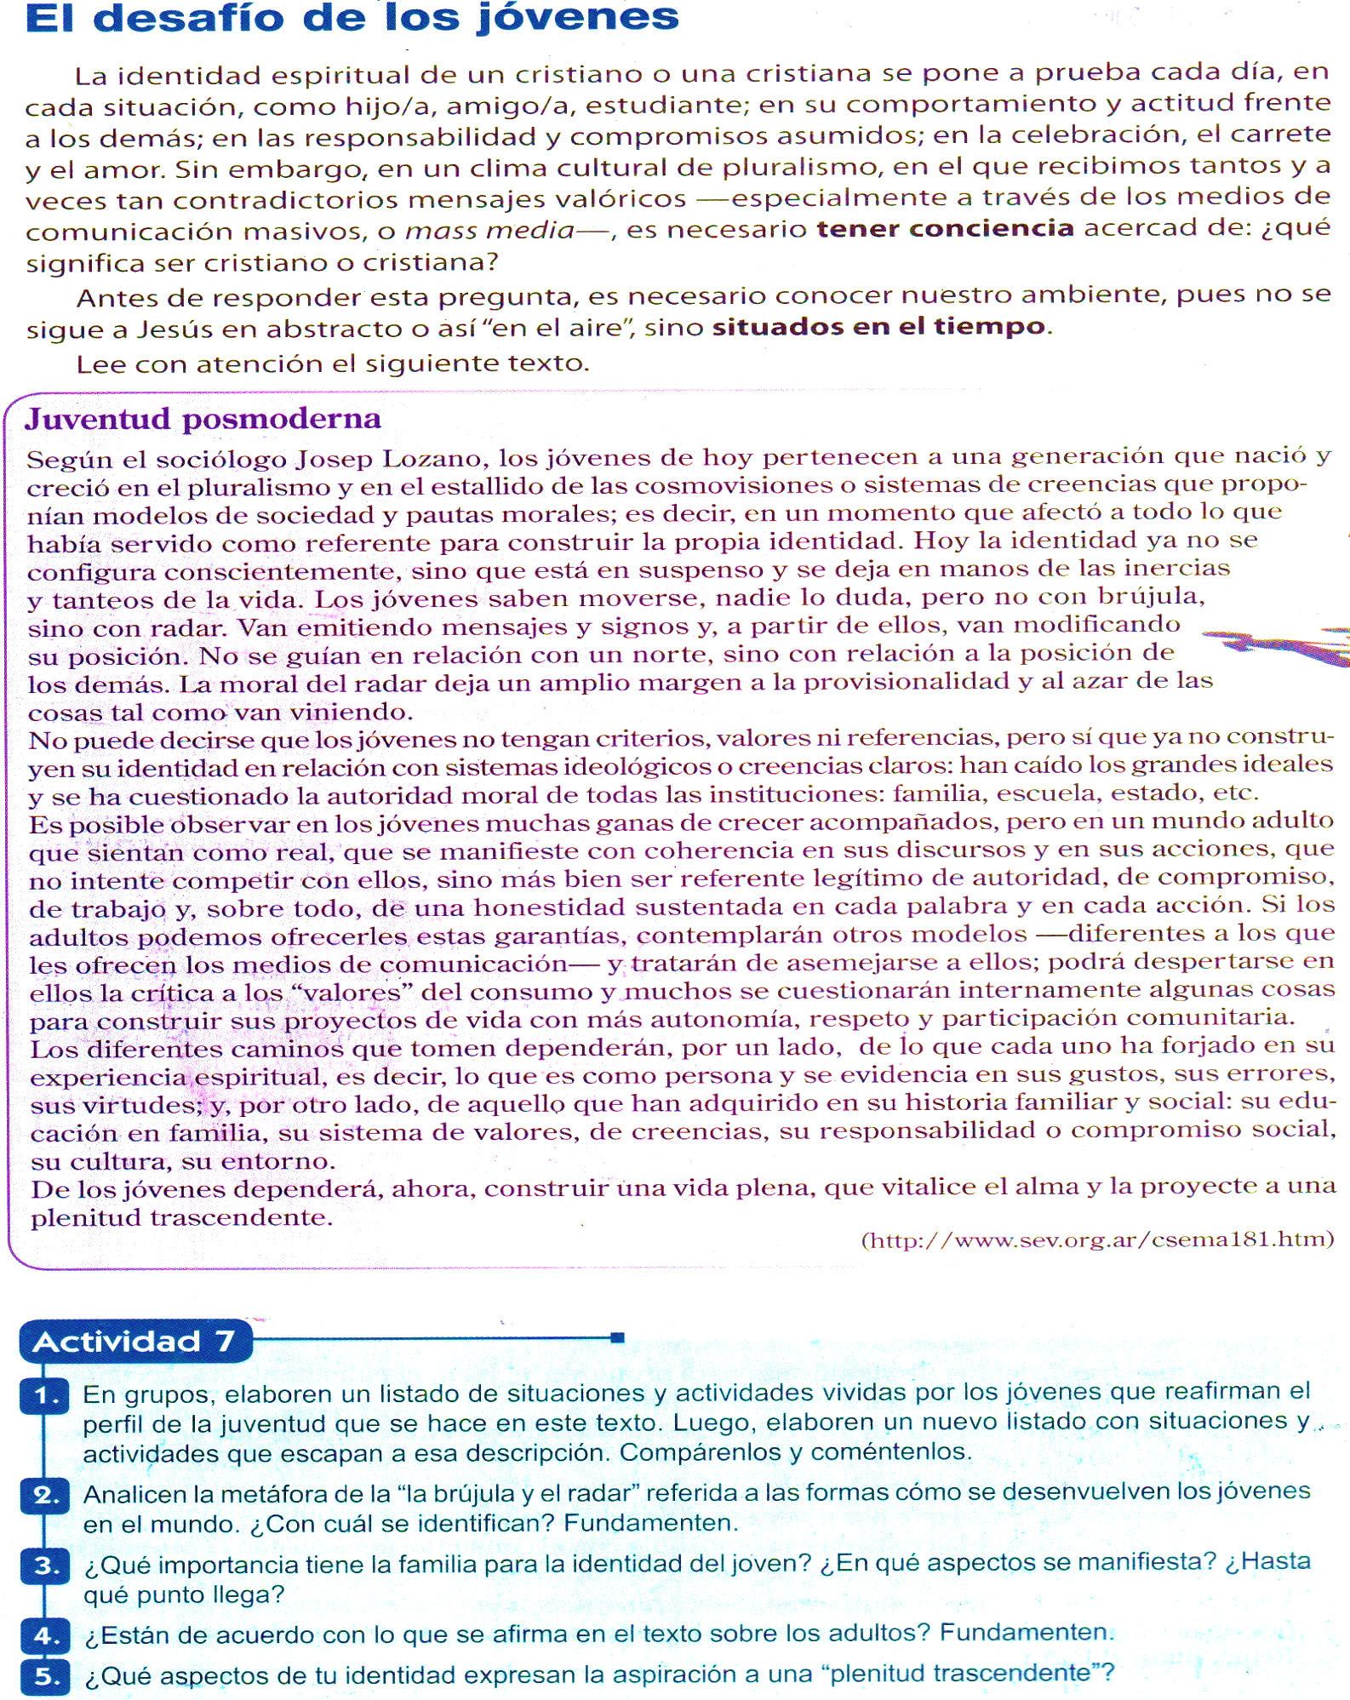

6. El tema principal del texto es:
a. la personalidad de los jóvenes b. el desafío de los jóvenes en el mundo postmoderno
c. el orden valórico en los jóvenes chilenos d. la juventud desde la mirada sociológica

7. Los referentes para construir la propia identidad según el sociólogo Josep Lozano es:
a. el pluralismo sincrético b. orden jerárquico de sus necesidades
c. los grupos sociales d. los modelos de sociedad y las pautas morales

8. Los jóvenes saben moverse no con brújula sino con radar y van modificando su posición ya que van emitiendo:
a. señales de cambio b. mensajes y signos
c. cambio personales d. pautas y modelos de personalidad

9. La juventud actual ya no construyen su identidad en relación con:
a. la brújula y el radar b. autoridades morales
c. todas las instituciones d. sistemas ideológicos o creencias

10. Los jóvenes se han cuestionado la autoridad moral de todas las instituciones por:
a. no creen ya en estos b. no son referentes legítimos de autoridad
c. ven este mundo como un mundo adulto d. su radar no apunta exactamente al norte

11. Los diferentes caminos que tomen dependerán de lo que cada uno ha forjado en su experiencia espiritual, que tiene que ver con:
a. sus errores y virtudes b. su relación con Dios
c. su personalidad d. su plenitud de vida

